2. Familie und Familienpolitik

„Viele Kinder haben schwer erziehbare Eltern.“
Jean-Jacques Rousseau (1712-78)

LESETEXT 1
Lesen Sie den folgenden Text. Ergänzen Sie die fehlenden Wörter.

Angemessen bewusst Generationen niedrigen
öffentlichen Lebensplanung nichtehelicher

In den letzten Jahren sind Familie und Elternschaft in Deutschland zu einem Top-Thema der ___________ Diskussion geworden. Die Zunahme _____________ Lebensformen und die ____________ Geburtenzahlen haben daran einen gewichtigen Anteil. Es wird aber auch die Frage gestellt, ob Familien heute noch ihren Aufgaben gerecht werden können: nämlich die Kinder zu versorgen und zu ___________ oder sich innerhalb der ___________ gegenseitig, solidarisch im Lebensalltag zu unterstützen. Politik und Bevölkerung ist _________ geworden, dass sich die Familie sowie ihre Bedeutung für die _____________ der Menschen in den ________ Jahrzehnten nachhaltig verändert haben. Alle Bereiche unserer Gesellschaft sind davon betroffen, und daher muss ___________ darauf reagiert werden.

Partnerarbeit: Nennen Sie ein paar Unterschiede zwischen der Familie heute und früher und vergleichen Sie mit Ihrem/Ihrer Gesprächspartner/Gesprächspartnerin.

Familie heute Familie früher

Frage 2: Welche andere Lebensformen kennen Sie noch?

LESETEXT 2 – Hören Sie zu und ergänzen Sie die Zahlen.
Familienbegriff und Familienformen
Unter einer Familie stellen sich die meisten Menschen nach wie vor die dauerhafte Lebensgemeinschaft einer Mutter und eines Vaters mit ihren Kindern vor. Dieses Modell hatten auch die Verfassungsväter und -mütter vor Augen, als sie im Grundgesetzartikel 6 Ehe und Familie unter den "besonderen Schutze der staatlichen Ordnung" stellten. Tatsächlich lebten nach Angaben des Statistischen Bundesamtes im Jahr 2007 in etwa ________ aller Familien die minderjährigen Kinder bei ihren verheirateten und überwiegend auch leiblichen Eltern. Doch in immerhin knapp __________ wohnten die Kinder mit nur einem Elternteil zusammen. Auch verzichten Eltern immer öfter aufs Heiraten: Knapp ___ Prozent aller Geburten des Jahres 2007 in Ostdeutschland waren nichtehelich, in Westdeutschland betrug dieser Anteil etwa ____ Prozent. In ____ Prozent der Familien in Ostdeutschland und gut _____ Prozent der westdeutschen lebten 2007 die Eltern unverheiratet zusammen. In einer noch kleinen, aber zunehmenden Zahlgründen haben heute auch gleichgeschlechtliche Partnerinnen oder Partner eine Familie. Diesen Angaben entspricht, dass im Jahr 2005 etwa ____ Prozent der 35- bis 44-jährigen Frauen und Männer verheiratet mit Kindern zusammenlebten. Zwischen _____ und _____ Prozent in dieser Altersgruppe waren alleinerziehend.

Aufgabe: Stimmen die Aussagen? Wenn nicht, wie ist es richtig?

- Ein natürliches Familienmodell bilden immer noch eine Mutter, ein Vater und ihre Kinder.
- Mehr als Hälfte der Kinder unter 18 Jahren lebten im Jahre 2007 in einer ehelichen Familie.
- In Westdeutschland ist der Anteil der Neugeborenen in eine nicht eheliche Familie größer, als in Ostdeutschland.
- Ungefähr zehn Prozent der Eltern im mittleren Alter waren alleinerziehende Mütter oder Väter.

Partnerarbeit: Wie hat sich die Situation in der deutschen Familien zwischen den Jahren 1996 und 2007 verändert? Beschreiben Sie die Graphik.
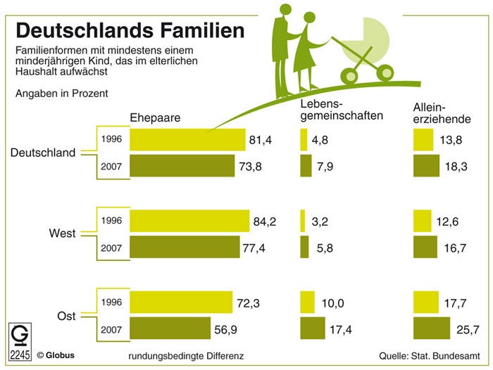

GRAMMATIK:
Präteritum, Perfektum, Infinitiv mit/ ohne zu, Zahlen.

Wortschatzquiz 2: Familie und Familienpolitik

1.Erklären Sie die folgenden Begriffe:
„Patchworkfamilie“ –

„Elterngeld“ –

„Vätermonate“ -

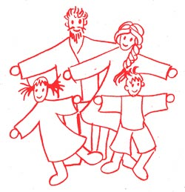
2. Aus welchen Wörtern werden folgende Komposita gebildet? Ergänzen Sie auch die bestimmten Artikel dazu und erklären Sie es anders.
z.B. die Lebensplanung = das Leben + die Planung = Planung eines Lebens

___ Elterngeld =
___ Krippenplatz =
___ Kindererziehung =
___ Unterhaltsrecht =
___ Broterwerb =
___ Armutsbericht =

3. Zum Schluss ein Kreuzworträtsel. Wiederholen Sie Namen der Familienmitglieder.
Der Buchstabe in der Klammer ergibt das Lösungswort, von oben nach unten gelesen. (ä – ae, ch – c h)

Der Bruder meiner Frau ist mein (6. Buchstabe) _______________________
Der Sohn meines Bruders ist mein (5. B. ) ______________________
Der Sohn meiner Tochter ist mein (2. B.) ____________________
Die Tochter meiner Schwester ist meine (6.B.) _________________________
Die Schwester meines Mannes ist meine (9 B.) ________________________
Der Vater meines Mannes ist mein (11. B.) ___________________________
Die Mutter meines Mannes ist meine (13. B.) ____________________________
Der Sohn meiner Tante ist mein (5.B.) _________________________
Die Tochter meines Onkels ist meine (2. B.) ________________________
Die Tochter meiner Tochter ist meine (7.B.) ________________________

Lösungswort: ___ ___ ___ ___ ___ ___ ___ ___ ___ ___ !

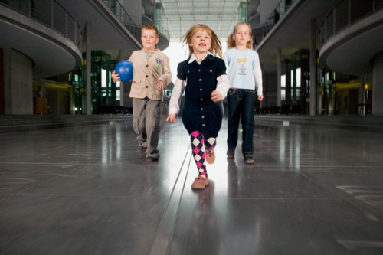
HAUSAUFGABE: Lesen Sie den Text – Kinderrepublik Deutschland.
KINDERREPUBLIK DEUTSCHLAND
Zeitschrift: Blickpunkt Bundestag November 2008
Verständnis- und Textübungen.
- Um welche Themen geht es in dem ganzen Text?

- Lesen Sie den ersten Abschnitt und entscheiden Sie über die Richtigkeit folgender Aussagen. Falls es nicht im Text ist kreuzen Sie „X“ an.

Aussage |  | R | F | X
1. | Der Schwerpunkt politischer Bemühungen großer Koalition liegt in der Vereinbarkeit der Familie und des Berufes.
2. | Die erhöhten Ausgaben für die Familienunterstützung erhöhen auch die Geburtenrate und zwar um 1,3 Kinder pro Jahr.
3. | Oft bevorzugen die jungen Frauen Karriere vor Kindern und zwar aus dem Grunde, dass sie sich nicht auf ihre Partner in der Erziehung verlassen können.
4. | Das neue politische Ziel beruht auf Förderung der Eltern in der selbstständigen Beschaffung und Versorgung ihrer Kinder.
5. | Das Elterngeld ist vor allem für die erwerbstätigen Elternteile vorteilhaft.

- Lesen Sie den Absatz: „Die leise Revolution“ und beantworten Sie folgende Fragen.
Warum riefen „die Vätermonate“ eine leise Revolution in der Gesellschaft aus?

Wie lange dauern sie in der Regel?

Welche Sozialschichten werden innerhalb dieser Reform benachteiligt?

Welche Gefahr ist hinter dem Modell „Doppelverdienende Familie versteckt?

- Welche Bedeutung hat der Absatz „Vorrang beim Unterhalt“ für den ganzen Text?

Der Gesetzgeber müsse auf den gesellschaftlichen Wandel reagieren, argumentiert SPD-Ministerin Zypries unter Hinweis auf die hohe Scheidungsrate und die Zunahme von „Patchworkfamilien“ und nicht ehelichen Lebensgemeinschaften mit Kindern. Immerhin sind laut Statistik bei jeder zweiten Scheidung Minderjährige betroffen. Und nur noch drei Viertel der Kinder wachsen heutzutage in einer klassischen Familie auf, bei der Vater und Mutter verheiratet sind. Dagegen leben 26 Prozent der Minderjährigen in einer nicht ehelichen Lebensgemeinschaft oder bei einem alleinerziehendem Elternteil.

- Aus der grammatikalischen Sicht wurden im Text viele präpositionale Verbverbindungen verwendet. Schreiben Sie bitte zu jeder Verbindung einen Beispielsatz. (Entweder aus dem Text oder denken Sie einen aus).

kämpfen für etw. (A) –
sich umsehen nach –
zwingen j-n. zu –
sich handeln um(A) –
mangeln an etwas (D) –
fehlen an etwas (D) –
sorgen für (A) –
sich beteiligen an (D) –

